高校缴费使用手册
一、下载“锦银E付”APP
IOS版本：进入APP STORE搜索“锦银E付”，点击获取并安装。
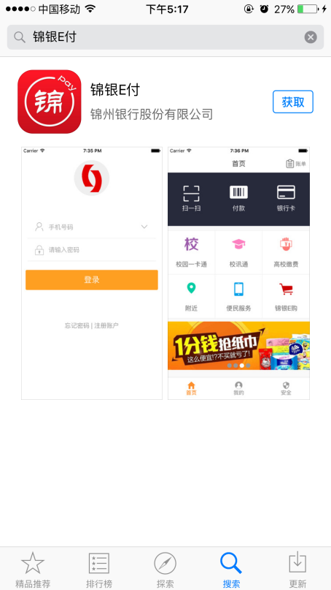
安卓版本：360手机助手、腾讯应用宝等软件市场均可下载

PC版本：https://epay.jinzhoubank.com/epaycust/loginOut.htm
二、新用户注册
1、打开“锦银E付”APP，点击屏幕下方的“注册账户”；
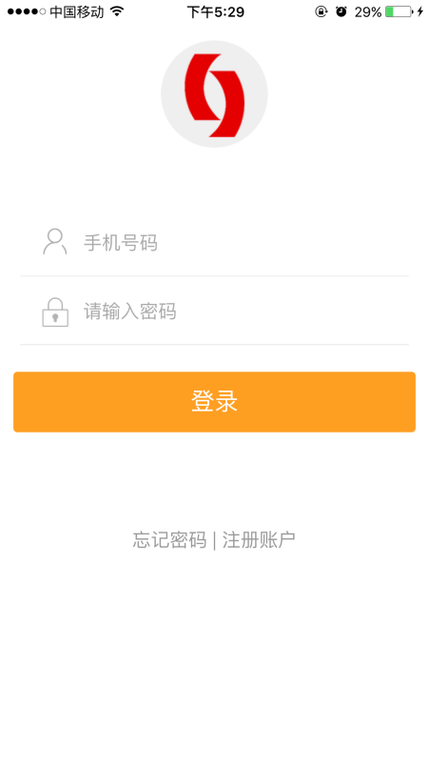
2、输入手机号码，并设置登录密码，点击下一步；
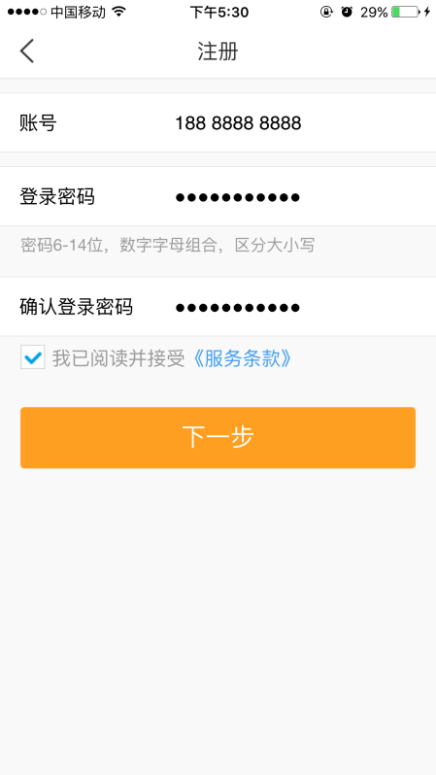
3、点击发送验证码，输入短信中的六位数字，点击下一步；
4、设置支付密码（支付密码与登录密码不能为同一个），点击下一步：
5、注册成功，点击立即登录；
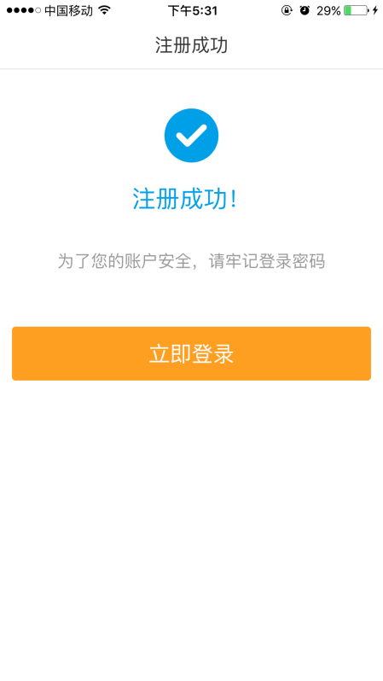
三、高校缴费
1、进入首页，点击高校缴费；
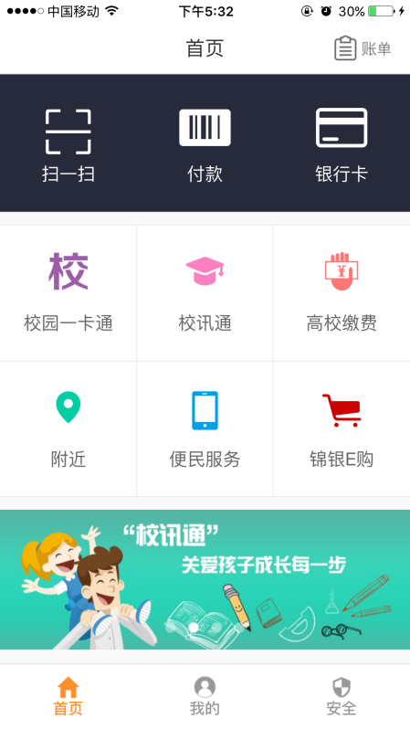
2、选择城市、学校，点击下一步；
3、输入学生姓名，身份证号码，点击下一步；
4、选择要缴费的项目，
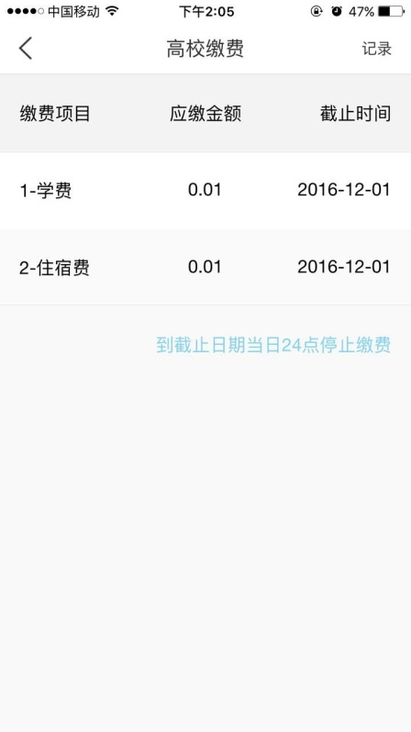
5、确认信息，点击立即缴费；
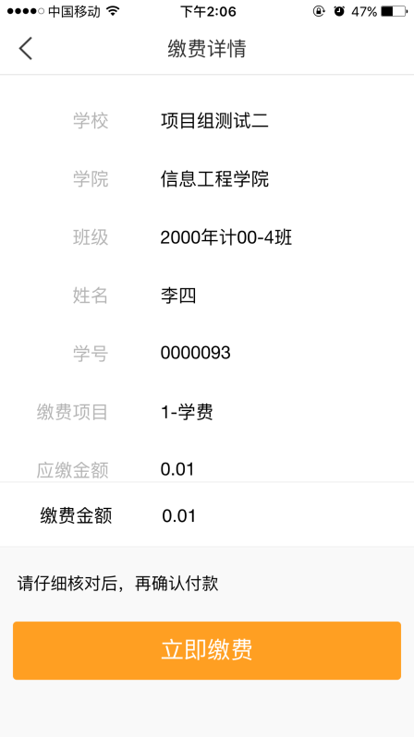
6、选择支付方式，使用锦州银行卡请选择本行快捷，使用其它银行卡请选择银联在线；
①本行快捷：
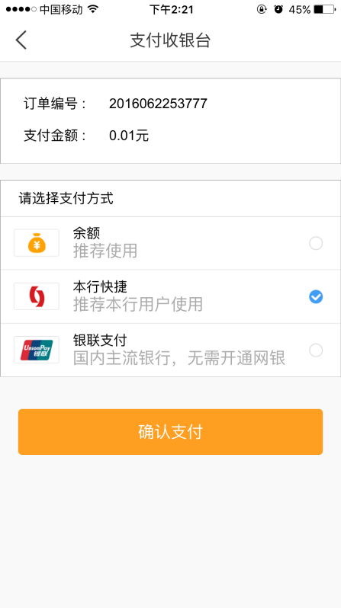
输入锦州银行卡卡号、姓名、身份证号、银行预留手机号，点击下一步；
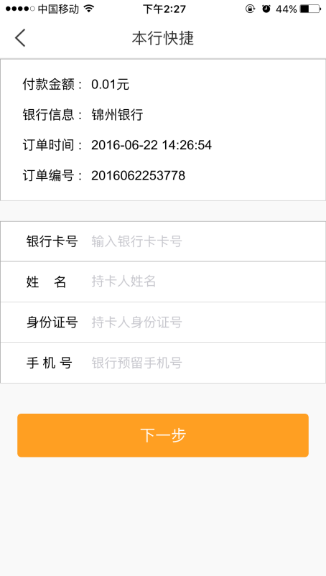
输入短信中的验证码，点击下一步；
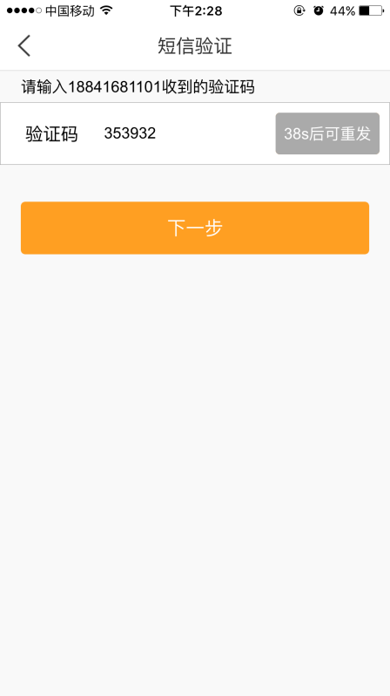
输入支付密码，点击确认支付；
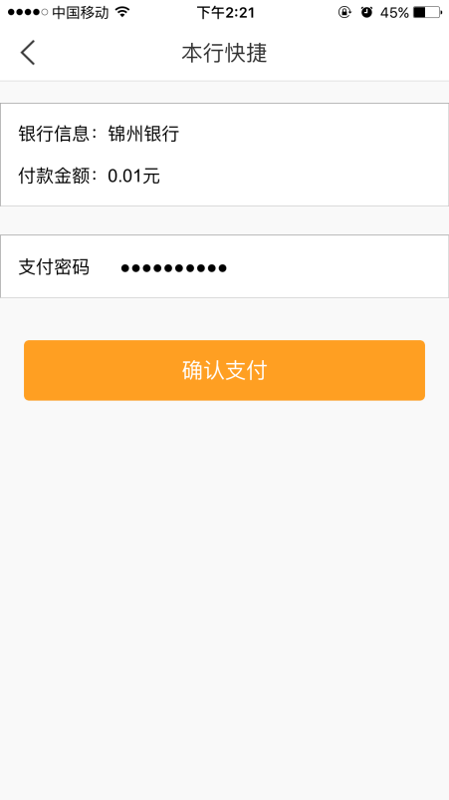
支付成功；
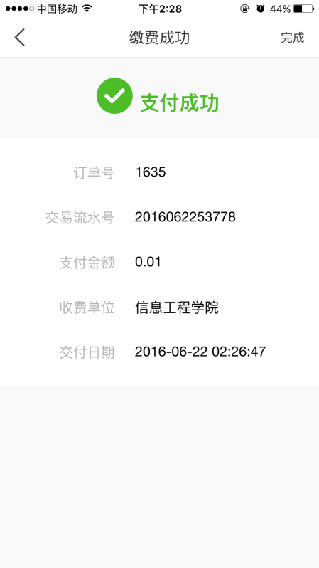
②银联支付：
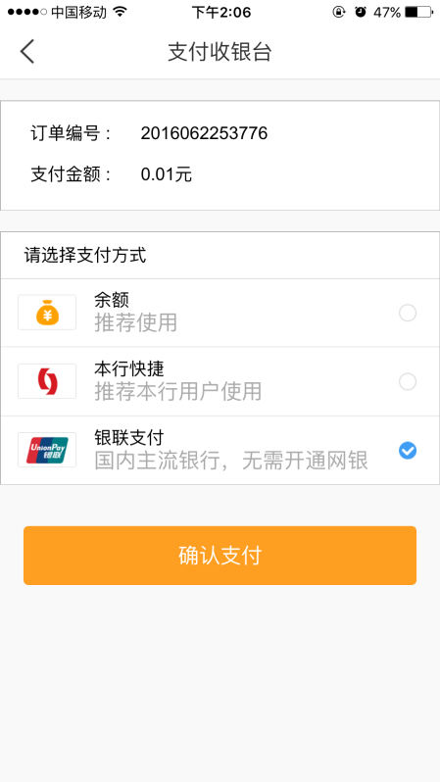
输入银行卡卡号，点击下一步；
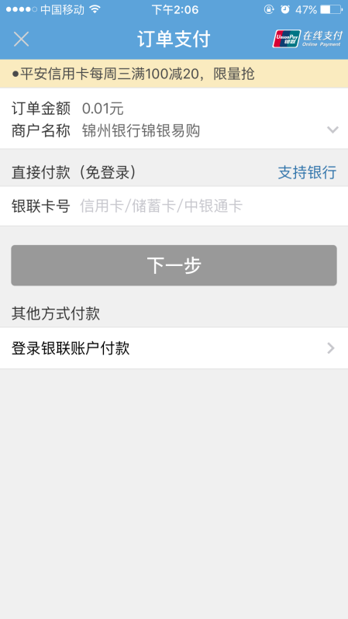
输入银行卡取款密码、银行预留手机号、短信验证码，点击开通并付款；
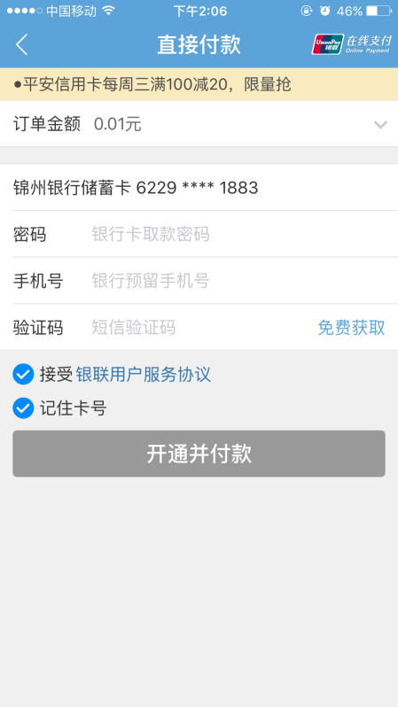
支付成功，点击返回；
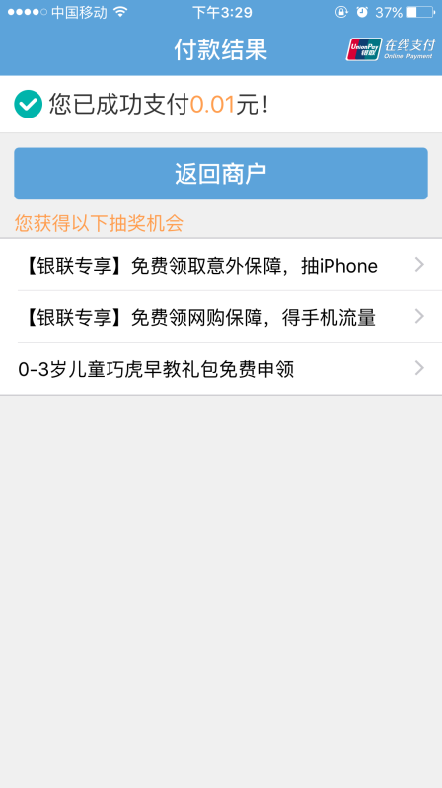
备注：绑定的银行卡必须是银联卡，不受借记卡或贷记卡限制，不受银行卡持卡人限制。但所绑定的银联卡在开卡行要有预留手机号码并注意网上单笔（或当日）消费金额限额（各银行要求不同），超出限额无法正常缴费，请自行到银行卡所在银行网点提高网上消费限额即可正常使用。

